1. Kiểu dữ liệu

* Gồm 26 kiểu dữ liệu đơn. Chia làm 4 nhóm
* Chuỗi:

+ char: chuỗi có độ dài cố định (số điện thoại, chứng minh nhân dân)

+ Nchar: chuỗi có độ dài cố định và hỗ trợ unicode

+ Nchar và Nvarchar: lưu trữ chuỗi khi làm việc với hệ thống đa ngôn ngữ. kết nối đc sang java

1. Làm quen với t- sql:

* Biến:
* Khai báo biến:

Declare @<tenbien1><kieuDL>[,@tenbien2><kieuDL>…]

VD: declare @a int, @b int

* Gán giá trị:

+ Cú pháp câu lệnh SET:

Set @<tenbien> = <bieuthuc>

(Sử dụng để gán giá trị cho 1 biến

+ Cú pháp câu lệnh select:

Select @<tenbien> = <bieuthuc>

(select gán giá trị cho 2 hay nhiều biến)

* Truy xuất dữ liệu:

Select @<tenbien>

* Biến bảng:
* Có thể dùng câu lệnh: select, update, delete với biến bảng
* Câu lệnh định ngĩa dữ liệu: create table, …
* Cú pháp: declare @<tenbien> table

(tentruong1 kieudl,…)

If <điều kiện>

<câu lệnh> {begin…end }

Else

<câu lệnh> {begin…end }

While <biểu thức điều kiện>

<Câu lệnh> {begin…end}

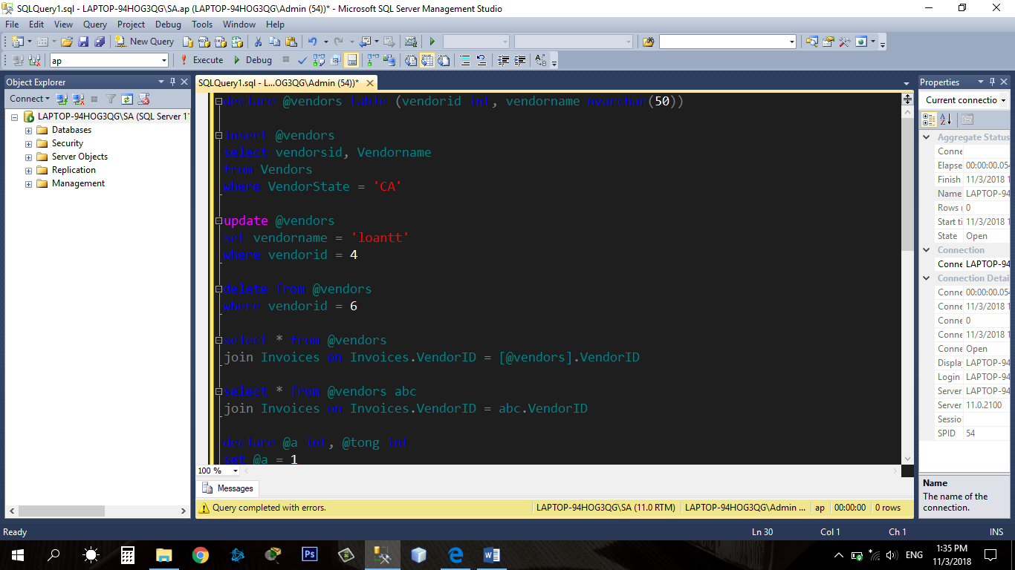

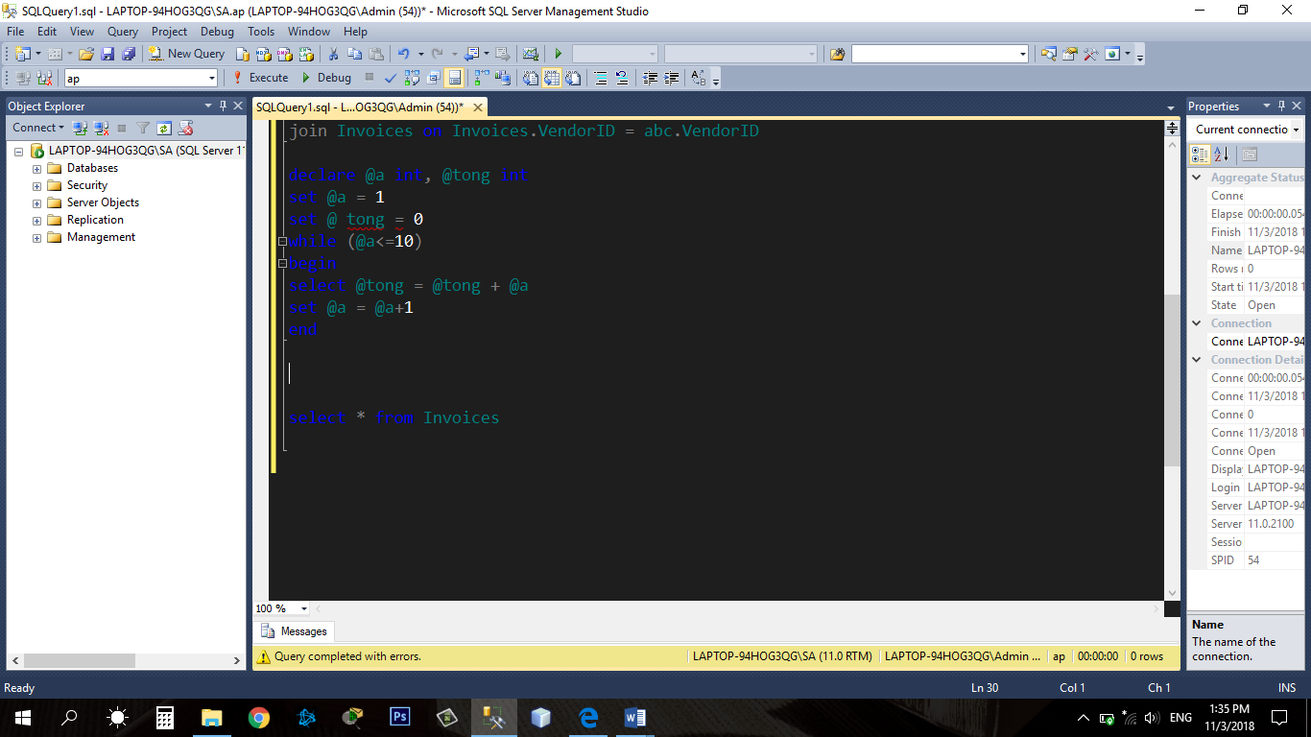

https://tailieu.vn/doc/sql-server-2000-cau-truc-dieu-khien-cau-truc-lap-while-1278872.html